О внесении изменения в постановление акимата Акмолинской области от 23 сентября 2015 года № А-10/446 "Об утверждении регламентов оказания государственных услуг в области технической инспекции"
Утративший силу
Постановление акимата Акмолинской области от 14 июня 2016 года № А-7/282. Зарегистрировано Департаментом юстиции Акмолинской области 18 июля 2016 года № 5458. Утратило силу постановлением акимата Акмолинской области от 6 сентября 2019 года № А-9/426
Сноска. Утратило силу постановлением акимата Акмолинской области от 06.09.2019 № А-9/426 (вводится в действие со дня официального опубликования).
Примечание РЦПИ.
В тексте документа сохранена пунктуация и орфография оригинала.
В соответствии с Законами Республики Казахстан от 23 января 2001 года "О местном государственном управлении и самоуправлении в Республике Казахстан", от 15 апреля 2013 года "О государственных услугах", акимат Акмолинской области ПОСТАНОВЛЯЕТ:
1. Внести в постановление акимата Акмолинской области "Об утверждении регламентов оказания государственных услуг в области технической инспекции" от 23 сентября 2015 года № А-10/446 (зарегистрировано в Реестре государственной регистрации нормативных актов № 5026, опубликовано 4 ноября 2015 года в информационно-правовой системе "Әділет") следующее изменение:
регламент государственной услуги "Предоставление информации об отсутствии (наличии) обременений тракторов и изготовленных на их базе самоходных шасси и механизмов, прицепов к ним, включая прицепы со смонтированным специальным оборудованием, самоходных сельскохозяйственных, мелиоративных и дорожно-строительных машин и механизмов, а также специальных машин повышенной проходимости", утвержденный указанным постановлением, изложить в новой редакции согласно приложению к настоящему постановлению.
2. Контроль за исполнением настоящего постановления возложить на первого заместителя акима Акмолинской области Отарова К.М.
3. Настоящее постановление акимата области вступает в силу со дня государственной регистрации в Департамент юстиции Акмолинской области и вводится в действие со дня официального опубликования.
Исполняющий обязанности  акима Акмолинской области | К.Отаров
Приложение
к постановлению акимата
Акмолинской области
от 14 июня 2016 года
№ А-7/282
Утвержден
постановлением акимата
Акмолинской области
от 23 сентября 2015 года
№ А-10/446
Регламент государственной услуги
"Предоставление информации об отсутствии (наличии) обременений тракторов и изготовленных на их базе самоходных шасси и механизмов, прицепов к ним, включая прицепы со смонтированным специальным оборудованием, самоходных сельскохозяйственных, мелиоративных и дорожно-строительных машин и механизмов, а также специальных машин повышенной проходимости"
1. Общие положения
1. Государственная услуга "Предоставление информации об отсутствии (наличии) обременений тракторов и изготовленных на их базе самоходных шасси и механизмов, прицепов к ним, включая прицепы со смонтированным специальным оборудованием, самоходных сельскохозяйственных, мелиоративных и дорожно-строительных машин и механизмов, а также специальных машин повышенной проходимости" (далее - государственная услуга) оказывается отделами сельского хозяйства районов, городов Кокшетау и Степногорск (далее – услугодатель).
Прием заявления и выдача результата оказания государственной услуги осуществляются через:
1) некоммерческое акционерное общество "Государственная корпорация "Правительство для граждан" (далее – Государственная корпорация);
2) веб-портал "электронного правительства" www.egov.kz (далее – Портал).
2. Форма оказания государственной услуги: электронная (полностью автоматизированная) или бумажная.
3. Результат оказания государственной услуги – выписка из реестра регистрации залога движимого имущества.
Форма предоставления результата оказания государственной услуги: электронная.
2. Описание порядка действий структурных подразделений (работников) услугодателя в процессе оказания государственной услуги
4. Основанием для начала процедуры (действия) по оказанию государственной услуги являются документы, предоставленные услугополучателем согласно пункта 9 стандарта государственной услуги "Предоставление информации об отсутствии (наличии) обременений тракторов и изготовленных на их базе самоходных шасси и механизмов, прицепов к ним, включая прицепы со смонтированным специальным оборудованием, самоходных сельскохозяйственных, мелиоративных и дорожно–строительных машин и механизмов, а также специальных машин повышенной проходимости" утвержденного Приказом Министра сельского хозяйства Республики Казахстан от 6 мая 2015 года № 4-3/421 (далее - Стандарт).
5. Содержание каждой процедуры (действия), входящей в состав процесса оказания государственной услуги, длительность его выполнения:
инженер-инспектор:
осуществляет прием документов и их регистрацию – 30 минут;
проверяет полноту представленных документов, на соответствие сведениям, содержащимся в заявлении – 30 минут;
сверяет данные указанные в заявлении с реестром регистрации залога движимого имущества – 30 минут;
при обращении услугополучателя:
в Государственную корпорацию, направляет в Государственную корпорацию выписку из реестра регистрации залога движимого имущества;
на портал, направляется выписку из реестра регистрации залога движимого имущества в "личный кабинет" – 30 минут.
6. Результат процедуры (действия) по оказанию государственной услуги, который служит основанием для начала выполнения следующей процедуры (действия):
прием и регистрация документов;
проверка полноты представленных документов;
сверка данных указанных в заявлении с реестром регистрации залога движимого имущества;
при обращении услугополучателя:
в Государственную корпорацию, направляет в Государственную корпорацию выписку из реестра регистрации залога движимого имущества;
на портал, направляется выписку из реестра регистрации залога движимого имущества в "личный кабинет".
3. Описание порядка взаимодействия структурных подразделений (работников) услугодателя в процессе оказания государственной услуги
7. Перечень структурных подразделений (работников) услугодателя, которые участвуют в процессе оказания государственной услуги:
инженер-инспектор.
8. Описание последовательности процедур (действий) между структурными подразделениями (работниками) с указанием длительности каждой процедуры (действия):
инженер-инспектор:
осуществляет прием документов и их регистрацию – 30 минут;
проверяет полноту представленных документов, на соответствие сведениям, содержащимся в заявлении – 30 минут;
сверяет данные указанные в заявлении с реестром регистрации залога движимого имущества – 30 минут;
при обращении услугополучателя:
в Государственную корпорацию, направляет в Государственную корпорацию выписку из реестра регистрации залога движимого имущества;
на портал, направляется выписку из реестра регистрации залога движимого имущества в "личный кабинет" – 30 минут.
4. Описание порядка взаимодействия с Государственной корпорацией и (или) иными услугодателями, а также порядка использования информационных систем в процессе оказания государственной услуги
9. Описание порядка обращения в Государственную корпорацию, длительность обработки запроса услугодателя:
процесс 1 – работник Государственной корпорации проверяет представленные документы, принимает и регистрирует заявление услугополучателя, выдает расписку о приеме документов с указанием даты и времени приема документов.
Перечень документов, необходимых для оказания государственной услуги при обращении услугополучателя либо его представителя при обращении в Государственную корпорацию:
заявление по форме, согласно приложению 1 к Стандарту;
документ удостоверяющий личность, а представитель – документ, подтверждающий его полномочия и документ удостоверяющий личность (для идентификации).
При приеме документов через Государственную корпорацию услугополучателю выдается расписка о приеме соответствующих документов, на основании которой осуществляется выдача готовых документов при предъявлении документа, удостоверяющего личность услугополучателя (либо его представителя по нотариальной доверенности, юридическому лицу – по документу, подтверждающему полномочия).
Условие 1 – в случае предоставления услугополучателем неполного пакета документов, указанных в пункте 9 Стандарта, работник Государственной корпорации отказывает в приеме заявления и выдает расписку об отказе в приеме документов по форме согласно приложению 2 к Стандарту;
процесс 2 – процедуры (действия) услугодателя, предусмотренные пунктом 5 настоящего Регламента;
процесс 3 – работник Государственной корпорации в срок, указанный в расписке о приеме соответствующих документов, выдает услугополучателю готовый результат оказания государственной услуги.
При обращении в Государственную корпорацию, день приема документов не входит в срок оказания государственной услуги.
Максимально допустимое время ожидания для сдачи пакета документов – 30 минут.
Максимально допустимое время обслуживания – 30 минут.
10. Описание порядка обращения и последовательности процедур (действий) услугодателя и услугополучателя при оказании государственной услуги через Портал:
услугополучатель осуществляет регистрацию на Портале с помощью индивидуального идентификационного номера (далее – ИИН) и бизнес–идентификационного номера (далее – БИН), а также пароля (осуществляется для незарегистрированных услугополучателей на Портале);
процесс 1 – процесс ввода услугополучателем ИИН/БИН и пароля (процесс авторизации) на Портале для получения услуги. Условие 1 – проверка на Портале подлинности данных о зарегистрированном услугополучателе через ИИН/БИН и пароль;
процесс 2 – формирование Порталом сообщения об отказе в авторизации в связи с имеющимися нарушениями в данных услугополучателя;
процесс 3 – выбор услугополучателем услуги, указанной в настоящем регламенте, вывод на экран формы запроса для оказания услуги и заполнение услугополучателем формы (ввод данных) с учетом ее структуры и форматных требований, прикрепление к форме запроса необходимых копий документов в электронном виде указанные в пункте 9 Стандарта, а также выбор услугополучателем регистрационного свидетельства электронно-цифровой подписи (далее – ЭЦП) для удостоверения (подписания) запроса. Условие 2 – проверка на Портале срока действия регистрационного свидетельства ЭЦП и отсутствия в списке отозванных (аннулированных) регистрационных свидетельств, а также соответствия идентификационных данных (между ИИН/БИН указанным в запросе, и ИИН/БИН указанным в регистрационном свидетельстве ЭЦП);
процесс 4 – формирование сообщения об отказе в запрашиваемой услуге в связи с не подтверждением подлинности ЭЦП услугополучателя;
процесс 5 – направление электронного документа (запроса услугополучателя) удостоверенного (подписанного) ЭЦП услугополучателя через шлюз "электронного правительства" в автоматизированном рабочем месте региональный шлюз "электронного правительства" для обработки запроса услугодателем;
процесс 6 – процедуры (действия) услугодателя, предусмотренные пунктом 5 настоящего регламента;
процесс 7 – получение результата оказания государственной услуги услугополучателем, сформированного Порталом. Электронный документ формируется с использованием ЭЦП руководителя услугодателя.
11. Диаграмма функционального взаимодействия информационных систем, задействованных при оказании государственной услуги через Портал, указана в приложении 1 к настоящему регламенту.
12. Подробное описание последовательности процедур (действий), взаимодействий структурных подразделений (работников) услугодателя в процессе оказания государственной услуги, а также описание порядка взаимодействия с иными услугодателями и (или) Государственной корпорацией и порядка использования информационных систем в процессе оказания государственной услуги отражается в справочнике бизнес-процессов оказания государственной услуги согласно приложению 2 к настоящему регламенту.
Приложение 1
к Регламенту государственной
услуги "Предоставление
информации об отсутствии
(наличии) обременений
тракторов и изготовленных на
их базе самоходных шасси и
механизмов, прицепов к ним,
включая прицепы со
смонтированным специальным
оборудованием, самоходных
сельскохозяйственных,
мелиоративных и дорожно-
строительных машин и механизмов, а также специальных машин повышенной проходимости"
Диаграмма функционального взаимодействия информационных систем задействованных при оказании государственной услуги через Портал
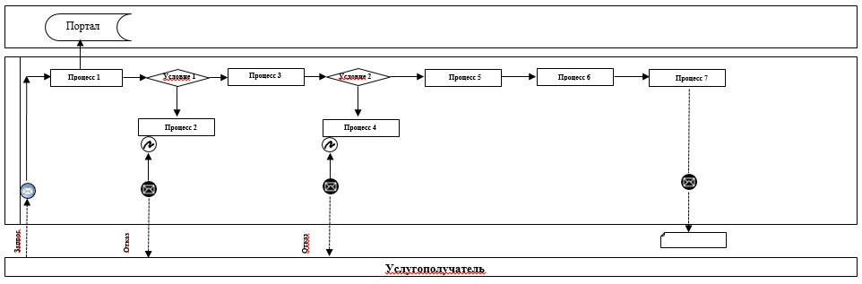

Расшифровка аббревиатур:
Портал – веб-портал "электронного правительства" www.egov.kz.
Приложение 2
к регламенту государственной
услуги "Предоставление
информации об отсутствии
(наличии) обременений
тракторов и изготовленных на
их базе самоходных шасси и
механизмов, прицепов к ним,
включая прицепы со
смонтированным специальным
оборудованием, самоходных
сельскохозяйственных,
мелиоративных и дорожно-
троительных машин и
механизмов, а также
специальных машин
повышенной проходимости"
Справочник бизнес-процессов оказания государственной услуги "Предоставление информации об отсутствии (наличии) обременений тракторов и изготовленных на их базе самоходных шасси и механизмов, прицепов к ним, включая прицепы со смонтированным специальным оборудованием, самоходных сельскохозяйственных, мелиоративных и дорожно-строительных машин и механизмов, а также специальных машин повышенной проходимости"
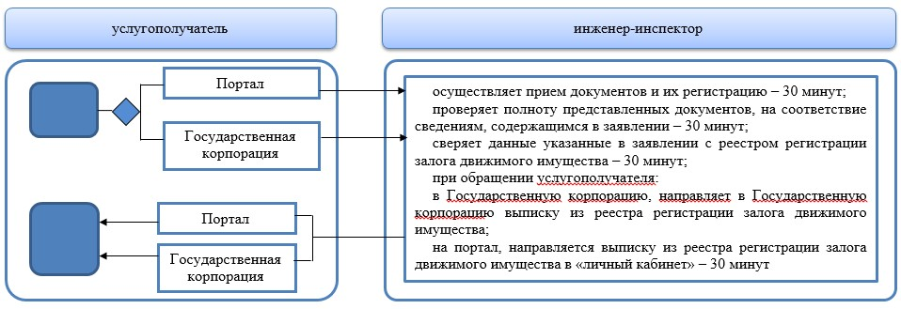

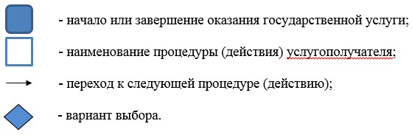

© 2012. РГП на ПХВ «Институт законодательства и правовой информации Республики Казахстан» Министерства юстиции Республики Казахстан

